Undersøg rejer i et akvarium

Indret et akvarium
Indret et akvarium, så det er delt op i tre dele:
- En del kun med sand
- En del med sten
- En del med sand og en masse planter

I skal være forsigtige, når I hælder vand i akvariet, så akvariet ikke plumre til. Det er smart at hælde vandet ned på en stor sten.
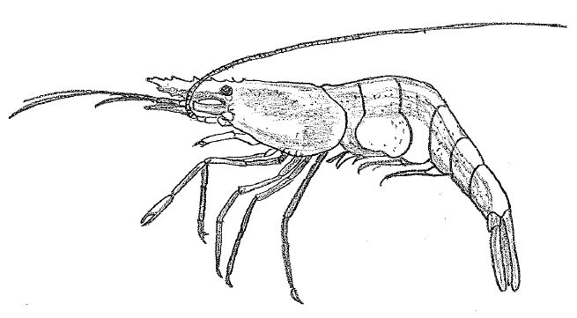
Her er en fjordreje. Den kaldes også roskilderejen. Tegning: Malene Bendix.

Fang rejer
Når akvariet er på plads, kan I begynde at fange rejer med net og hænder. Fjordrejen lever i ålegræs og tang. Hesterejen lever på sandbunden. Læg mærke til, hvor hurtige rejerne er. Sæt de rejer I fanger ned i jeres akvarium.

Undersøg rejer
Kig på rejerne i jeres akvarium - og undersøg hvad de gør. Skriv svar på jeres ark og lav små notater.
Hvad spiser rejer? _________________________________________________________________
Hvordan spiser de? _________________________________________________________________
Hvad bruger rejerne deres følehorn til? _________________________________________________
Hvad bruger rejer deres hale til? ______________________________________________________
Hvad bruger rejer deres ben til? ______________________________________________________
Har rejer nogen form for forsvar? Kig på farve og på, hvordan rejerne opfører sig?
________________________________________________________________________________
________________________________________________________________________________
Er det en hestereje eller en fjordreje, I har fanget? Det er muligt at I har fanget begge dele.
________________________________________________________________________________
Hold øje med jeres rejer. Hvor placerer de sig i akvariet? Hvad fortæller det jer?
________________________________________________________________________________
________________________________________________________________________________

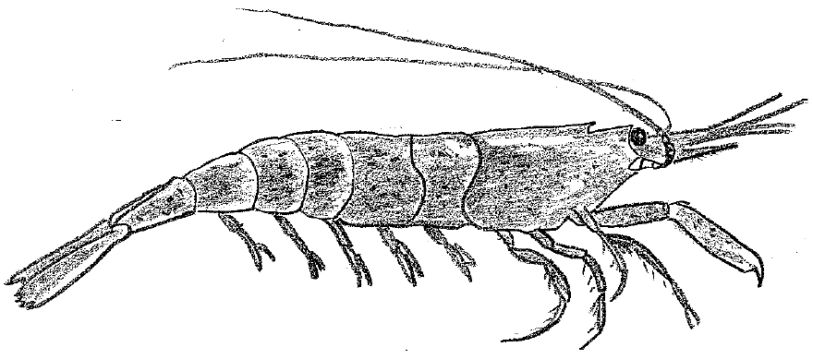
Her er en hestereje. Den kaldes også sandrejen. Tegning: Malene Bendix.

Forsøg: Hvad spiser rejer?
Prøv at fodre rejerne med agurk, lidt brød og en knust musling eller andet kød. Prøv først at gætte, hvad I tror rejerne helst vil spise. Hvad spiser rejerne? Skriv og tegn jeres gæt og iagttagelser ind i skemaet her:

Gæt: Hvad spiser rejer | Iagttagelse: Hvad spiser rejer ?

Navn: ______________ Klasse: ______________ Dato: ______________ Sted: ______________

